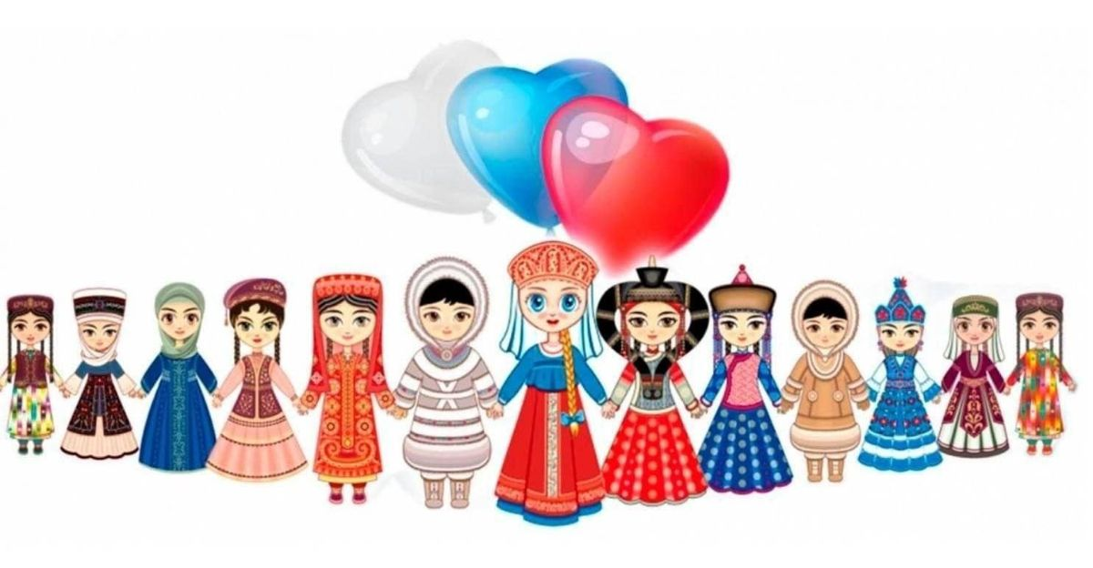

Сценарий праздника «Дружба народов»

Цель: формировать у дошкольников представления о дружбе как ценности и о единстве многонационального народа России
Задачи:
- закрепить понятия «дружба», «друг», «взаимопомощь»
- Развивать коммуникативные навыки
- Воспитывать доброжелательное и толерантное отношение к представителям разных культур

Взрослые: ведущая – воспитатель или музыкальный руководитель; 2–3 помощника – педагоги или кукольные персонажи.
Дети: воспитанники средней, старшей и подготовительной к школе групп.
Под аудиозапись песни «Вместе весело шагать» (муз. В. Шаинского, сл. М. Матусовского) дети входят в зал. Все они одеты в разные национальные костюмы.

Ведущая: Здравствуйте, мои дорогие ребята! Сегодня мы собрались в этом зале не просто так. В этом году в нашей большой многонациональной стране отмечается Год единства народов России. В ростовской области, где мы с вами живем, проживают разные народности – русские, татары, чуваши, мордовцы и многие другие. Все мы дружим и уважаем друг друга. И я предлагаю нам вместе отправиться в волшебное путешествие – в страну дружбы! Вы готовы?
Дети (хором): Да!
Ведущая: Чтобы попасть в эту страну, нам нужно произнести волшебные слова и сделать доброе дело. Давайте крепко возьмемся за руки. Чувствуете, какая сила пошла по нашим рукам? Это сила единства! Теперь скажем хором: «Друг за друга мы горой, вместе мы – одна семья!» (Дети берутся за руки и повторяют слова за ведущим.) Отлично! Теперь отправляемся в путь!
Звучит аудиозапись «Волшебная музыка. Опус № 15» (муз. А. Кэтлина). Помощники ведущего открывают ворота.

Ведущая: Вот мы и прибыли в страну дружбы! А встречает нас самое главное в этой стране – Сердце дружбы. (Показывает большое сердце из картона.) Но посмотрите, оно почему-то грустное, тусклое и холодное. Наверное, оно забыло, из чего состоит настоящая дружба. Давайте ему поможем. А для этого отправимся в путешествие по стране дружбы.
Остановка первая:
«Поляна добрых слов»
Ведущая: Чтобы отогреть сердце, нужны теплые добрые слова, которые друзья говорят друг другу. Давайте их вспомним и назовем.
Игра «Комплимент». Дети встают в круг. Ведущая берет мячик и передает его первому игроку. Тот, у кого в руках мячик, говорит соседу справа доброе слово. Например, «добрый», «веселый», «смелый»,
«красивый». Затем – передает мячик. Игра заканчивается, когда каждый участник скажет доброе слово.
После игры ведущая прикрепляет на Сердце дружбы первый цветок со словом «Доброта».

Ведущая: Молодцы! От ваших слов нашему Сердцу стало теплее и оно повеселело! Пойдемте дальше.
Дети идут по кругу друг за другом по периметру зала и выходят через декоративные ворота.
Остановка вторая:
«Мост взаимопомощи»
Ведущая: Посмотрите, на нашем пути быстрая речка! Чтобы ее перейти, нужно построить дружеский мост. Давайте поиграем в игру «Помоги другу» и вместе преодолеем это препятствие. Главное – довериться своему товарищу.
Игра «Помоги другу». Ведущая и помощники раскладывают на полу обручи – это «камешки». Дети разбиваются на пары. Один ребенок закрывает глаза, а второй должен провести его по «камешкам» с помощью словесных подсказок: «Шагни вправо»,
«Осторожно, вперед». Затем дети меняются. Чтобы усложнить игру, можно использовать препятствия.
После игры ведущая прикрепляет на Сердце дружбы второй цветок со словом «Помощь».

Ведущая: Видите, как здорово помогать друг другу! Вместе мы можем любую реку перейти!
Дети идут по кругу друг за другом по периметру зала и выходят через декоративные ворота.
Остановка третья:
«Гора единства»
Ведущая: Впереди высокая гора, а над ней яркое солнце! В одиночку преодолеть гору, чтобы дотянуться до солнца, не получится. Но мы вместе, и наша сила – в единстве! Давайте попробуем это сделать – дотянемся до солнышка.
Игра «Собери солнышко». Дети делятся на три команды. Ведущая берет большой пазл в виде солнца, разрезанный на 6–8 частей – лучи-ладошки и передает каждой команде часть пазла. Их задача – договориться и быстро собрать общее солнышко на полу.
После игры ведущая прикрепляет на Сердце дружбы третий цветок со словом «Единство».

Ведущая: Доброта, взаимопомощь и единство – вот три ключа дружбы, которые откроют любой замок.
Финальная остановка:
«Сундук дружбы»
Дети идут по кругу друг за другом по периметру зала. В это время помощники ведущего выносят сундук.

Ведущая: Ребята, вы такие дружные, добрые и сплоченные! Таким гостям, как вы, страна Дружбы дарит волшебный сундук! Давайте его откроем! (Ведущая открывает сундук, достает из него разноцветные ленточки и показывает их детям.) Посмотрите, это не простые ленточки. Это ленточки дружбы! Давайте украсим ими наше большое Сердце дружбы и сплетем себе браслетики на память.
Под аудиозапись спокойной классической музыки (на выбор музыкального руководителя) помощники ведущей раздают детям по 2 ленточки. Дети по очереди подходят и привязывают свою ленточку к большому Сердцу дружбы. Затем помощники помогают дошкольникам завязать простые браслетики из ленточек.

Ведущая: Посмотрите, каким красивым и ярким стало наше Сердце дружбы! А разноцветные цветы на нем отражают многообразие традиций и культуры народов, которые живут в нашей области. Теперь на шее Сердце – настоящий символ единства и дружбы народов России! И все это благодаря вам! А браслетики будут вам напоминать, что сегодня мы все – одна большая дружная семья. Наше путешествие подходит к концу. Но дружба всегда остается с нами! Давайте встанем в один большой хоровод и станцуем!
Звучит аудиозапись песни «Если с другом вышел в путь» (муз. В. Шаинского, сл. М. Танича). Дети водят хоровод, кружатся, обнимаются.

Ведущая: Спасибо вам, мои юные друзья! Помните, что мир становится светлее, когда мы умеем дружить, понимать друг друга и держаться вместе. Давайте пообещаем друг другу всегда быть дружными!
Дети (хором): Обещаем!
Ведущий вручает детям небольшие тематические подарки и фотографирует их на фоне сердца дружбы.

